1. Vilken symbol kännetecknar sorten Pripps Blå?

1
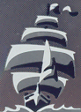
X


2

2. Ungefär hur hög är den normala svenska 50cl-burken?

1 14.5cm
X 16.5cm
2 18.5cm

3. En gammal tradition gör gällande att öl kan bryggas på annan grund än något av de fyra sädesslagen. Vad är grunden?

1 Äpplen
X Morötter
2 Potatis

4. Vilken stad har gett namnet åt ett importerat folköl?

1 Rotterdam
X Lichtenstein
2 Liverpool

5. När gundades Folkölsfrämjandet?

1 1993
X 1999
2 2001

6. Vilket av dessa smeknamn är någorlunda vedertaget för folköl?

1 ”Punköl”
X ”Svagis”
2 ”Raggaröl”

7. Vilken svensk symbol gäller för återvinning?
1
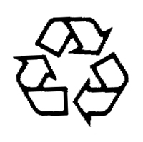
X

2

8. Vad ger folkölet dess beska?

1 Malten
X Humlen
2 Jästen

9. Om man misstänker att en oöppnad burk är skakad, hjälper det då att knacka på locket?

1 Ja, lite
X Nej, det blir sämre
2 Inget förändras, det sprutar på

10. Vad händer med den oöppnade ölburk som glöms i frysen?

1 Den går sönder
X Den håller
2 Det varierar

11. Varifrån härstammar Falcon?

1 Falk-köping
X Falkenberg
2 Falklandsöarna

12. Vilken procentsats innehåller mest alkohol. 2.8 vikt % eller 3.5 vol % ?

1 2.8 vikt
X lika mycket
2 3.5 vol

13. Vilket utav följande spel är inte ett ölspel?

1 ”Freeman”
X ”Drick till du får spader”
2 ”Sänka baljan”

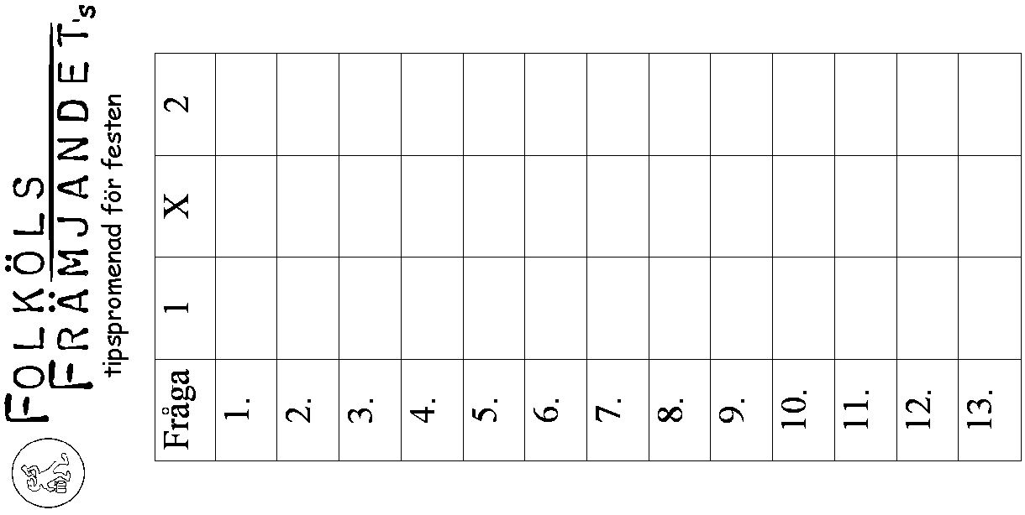

Facit till den medelsvåra omgången
(det kanske finns nån tomte därute som verkligen VILL veta):

1. X
2. X
3. 2
4. 1
5. X
6. 1
7. X
8. X
9. 1
10. 2
11. X
12. X
13. 2

